- Grundbog til Danmarkshistorien

7. Industrialisering og demokrati, 1866-1914
- 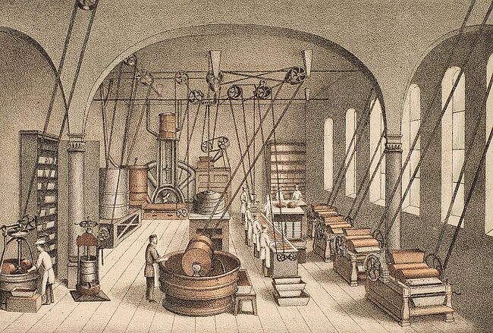
Industrialiseringen slog for alvor igennem i Danmark i slutningen af 1800-tallet. Fra Cloettas Damp-Chokolade-Fabrik i København. Litografi.
Det Kgl. Bibliotek

Overblik: Industrialisering og demokrati
I 1870'erne og i 1890'erne slog industrien for alvor an i Danmark. Men også landbruget blev effektiviseret. Fra 1882 organiserede danske bønder sig i en andelsbevægelse og oprettede bl.a. andelsmejerier og andelsslagterier. Det skabte et enormt skridt fremad for dansk landbrug både i mængde og kvalitet. Omkring 1900 var smør og flæsk langt de største eksportartikler, og tidens rigeste og mægtigste land, England, den største kunde.
Allerede i 1866 blev grundloven ændret i ikke-demokratisk retning, der blev indført privilegeret valgret til Landstinget. Det betød, at overklassens parti, Højre, der især repræsenterede godsejere og embedsmænd, fik flertal i Landstinget, mens bøndernes repræsentanter, der samledes i Venstre, havde flertal i Folketinget. Hvem skulle så danne regering? Venstre mente, at det burde være Folketingets flertal, mens Højre overlod det til kongen, som de vidste foretrak en højremand. I over 30 år (1870-1901) lå regeringsmagten hos Højre, hvis frontfigur var statsminister Estrup. Med alle midler forsøgte Venstre at få regeringen til at gå af, og undertiden førte denne såkaldte forfatningskamp til borgerkrigslignende tilstande i landet. Først i 1901 udnævnte kongen hårdt presset et Venstre-ministerium. Denne begivenhed kaldes systemskiftet, for siden har parlamentarisme været gældende i Danmark, dvs. at ingen regering kan blive siddende, hvis den har et folketingsflertal imod sig.
Begyndelsen af 1900-tallet var Venstres store tid, og de fik gennemført en række reformer, som bl.a. medførte, at flere fra alle samfundslag fik en længere uddannelse, og desuden en ny ændring af grundloven i 1915. Den privilegerede valgret til Landstinget blev igen afskaffet, og kvinder og tjenestefolk fik valgret. I 1905 brød venstrefløjen af Venstre ud og dannede Det Radikale Venstre, hvis mærkesager blev antimilitarisme og social sikring af de svageste. På disse punkter kunne de samarbejde med arbejdernes parti, Socialdemokratiet, der første gang blev repræsenteret i Folketinget i 1882 og siden stormede frem fra valg til valg og overhalede Venstre i vælgerskare i 1924.

Faglige ord: Industrialisering og demokrati
I dette kapitel optræder en række faglige ord, som er fremhævet med fed skrift.
- Andelsbevægelsen
- Demografisk transition
- Fagforeninger
- Fattiggård
- Gudelige vækkelser
- Industri
- Konseilspræsident
- Lockout
- Overenskomst
- Parlamentarisme
- Septemberforliget
- Slaget på Fælleden
- Systemskiftet
- Visnepolitikken
De oplistede fagbegreber udgør den historiefaglige kerne af den tekst, du skal til at læse. Mens du læser, skal du derfor være ekstra opmærksom, når du møder et af de fremhævede fagbegreber. Det vil være en god ide at notere, hvad fagbegrebet betyder i sin historiske sammenhæng.

Befolkningseksplosion og sociale problemer
I det gamle landbrugssamfund før år 1800 var befolkningstallet nogenlunde konstant. Det skyldtes, at antallet af nyfødte og antallet af døde lå på omtrent samme høje niveau. Den høje antal nyfødte betød, at hver kvinde i gennemsnit fik 4-5 børn. Ægteskabsalderen var ganske vist højere end i dag, 27 år for kvinder og 30 år for mænd, men den gifte kone fødte et barn hvert andet år, indtil hun døde under graviditeten eller kom ud over den fødedygtige alder.
Det høje antal døde skyldtes først og fremmest den høje børnedødelighed. Mere end 20% af børnene døde inden for det første leveår, og andre 10% overlevede ikke børnesygdommene. Livet igennem truede sygdomme, især de ødelæggende epidemier, og hungersnød, når høsten slog fejl. I normale år bukkede de svage under i slutningen af vinteren, børn og gamle, fattige og syge døde på grund af kulde og mangel på mad.
I slutningen af 1700-tallet begyndte antallet af døde at falde. De årlige udsving blev mindre, og faldet fortsatte jævnt til omkring 1945, da den nåede vore dages nogenlunde stabile 10-11 promille. En lang række faktorer kan forklare dette fald, medicinske fremskridt, bedre hygiejne, herunder renere vand, kloakering og sundere boliger, men først og fremmest rigeligere og bedre mad som følge af landbrugsproduktionens vækst og den almindeligt stigende levestandard.
1800-tallet igennem fortsatte den gamle familiestruktur, og antallet af nyfødte holdt sig mellem 30 og 35 promille. Fra omkring 1890 begyndte antallet af fødsler imidlertid at falde, og det gik stærkt. Bortset fra de unormalt store årgange omkring afslutningen på anden verdenskrig i 1945 faldt kvotienten jævnt til 10 promille på mindre end 100 år. I 1981 døde der for første gang i 200 år flere mennesker, end der blev født. Siden har befolkningstallet kun været svagt stigende.
Det faldende fødselstal er sværere at forklare end det faldende antal døde. Brugen af p-piller mod uønsket graviditet slog først igennem i 1960'erne, og kvindernes indtog på arbejdsmarkedet hører til i samme årti. Den sandsynligste forklaring må være, at det var familiernes bevidste valg ikke at få så mange børn, måske for at drage bedre omsorg for det enkelte barn eller for at øge familiens levestandard eller af helt andre grunde. I landbrugssamfundets tid voksede folketallet, når produktionen steg. I dag får vi færre børn, jo rigere vi bliver.
Denne overgang fra landbrugssamfundets nogenlunde konstante befolkningstal med højt antal nyfødte og døde til samme situation i industrisamfundet, men med lavt antal nyfødte og døde, kaldes den demografiske transition. Den er ikke et dansk fænomen, men kan iagttages i alle industrialiserede lande. Den medførte en befolkningseksplosion, i Danmark en fem-dobling af befolkningen på mindre end 200 år.
- 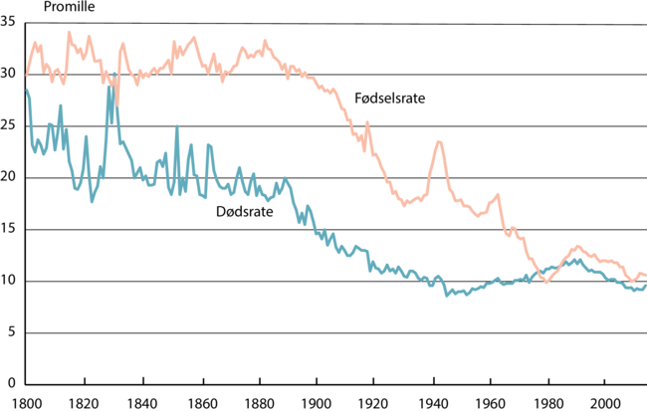
Den demografiske transition. Levendefødte og døde pr. 1000 indbyggere.
I år 1801 var der i Danmark 929.000 indbyggere, ca. 21% boede i hovedstad og købstæder, mens 79% boede på landet. I 1901 var befolkningen steget til knap 2,45 millioner, nu boede ca. 38% i byerne, og 62% på landet. Af de 1,5 millioner nye danskere var den ene halvdel født i eller flyttet til byerne, den anden blev på landet. Selv om antallet af landmænd med familie faldt relativt, steg det i absolutte tal helt til 1929.
1800-tallet igennem var der ca. 2.000 godser og ca. 70.000 gårde. Den store befolkningstilvækst fandt sted i husmandsfamilierne, deres antal steg fra 90.000 i 1835 til over 200.000 i 1900. Produktion og levestandard for hele samfundet blev fordoblet fra 1830 til 1900, men stigningen var ulige fordelt. De fleste husmands- og landarbejderfamilier, der måtte satse på usikkert lønarbejde på gårde og godser, levede i yderste fattigdom. De var holdt fast i en tilværelse som underklasse. Deres børn var mindre af vækst og mere sygelige, de måtte tidligt ud at arbejde, og derfor pjækkede de fra skolen eller sov i timen.
Det var især denne store gruppe, der var i opbrud. Mange drog til byen for at søge arbejde i den nye industri, andre tog en endnu større beslutning og udvandrede til USA, hvor de havde en chance for at få deres eget landbrug. Indtil 1914 rejste næsten 300.000 danskere til udlandet for at begynde en ny tilværelse.
Som i enevældens tid havde kommunen pligt til at forsørge dem, der ikke kunne klare sig selv. Det måtte dog helst ikke koste for mange penge, så det at modtage fattighjælp blev bevidst gjort så ydmygende og nedværdigende, at det blev anset for den absolut sidste udvej. Fattighjælpsvirkningerne bestod i, at modtageren mistede en del borgerlige rettigheder som stemmeret og ret til at gifte sig. Fattighjælpen blev givet på flere måder, enten ved direkte udbetaling af penge eller som mad, tøj og andre mangelvarer eller ved, at den fattiges forsørgelse blev overladt til den i kommunen, der ville gøre det billigst. Endelig havde næsten hver kommune en fattiggård, hvor de fattige fik kost og logi imod at arbejde og underkaste sig meget strenge regler. I 1890 modtog 39.000 mennesker fattighjælp, deraf var 17.000 anbragt på fattiggårde.
I 1891 blev der vedtaget en lov om, at personer over 60 år kunne få alderdomsunderstøttelse, uden at det medførte tab af rettigheder. Det blev begyndelsen på den moderne sociallovgivning. På grund af pres fra et hastigt voksende arbejderparti, Socialdemokratiet, og som følge af voksende velstand og et ændret syn på fattigdom er det i de sidste 100 år gradvist gået sådan, at fattighjælpsvirkningerne er forsvundet, og at større og større grupper er blevet berettiget til hjælp.

- 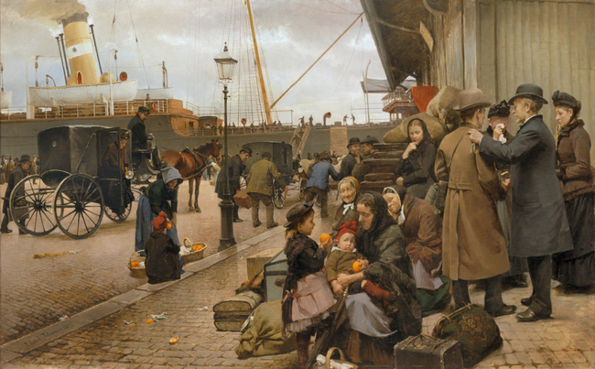
Befolkningstilvæksten førte til en flugt fra land til by. Og nogle tog den store beslutning at udvandre til USA. Udvandrere på Larsens Plads. Maleri af Edvard Petersen, 1890.
Foto: Wikimedia Commons

Omlægning af landbruget
Danmark var først og fremmest et landbrugsland, og det blev det ved at være til midten af 1900-tallet. Men i slutningen af 1800-tallet, mens industrien slog an i byerne, gennemgik dansk landbrug en voldsom forandring og effektivisering, også landbruget blev industrialiseret.
Efter krisen i 1820'erne kom der igen gang i salget af korn til udlandet, især til England. Priser og produktion var stigende, og landbruget havde gode tider. I 1870'erne sluttede kornsalgsperioden, da dansk korn blev udkonkurreret af billigt korn fra de nyopdyrkede amerikanske prærier. På forbavsende effektiv måde klarede landbruget dog krisen ved at omlægge produktionen til kød, smør og ost. Fra 1875 til 1900 blev eksportens omfang mere end fordoblet, og i 1900 udgjorde smør næsten halvdelen og flæsk en fjerdedel af eksportens værdi. 55% af den samlede produktion blev eksporteret, og England var med 60% langt den største aftager. Dansk landbrug havde foretaget et kvalitativt spring fremad og var blevet blandt de førende i produktivitet. Det var der mange årsager til.
Bønderne genoptog det gamle landsbyfællesskab på en ny måde og organiserede produktionen på andelsbasis ved at gå sammen om indkøb af maskiner og bygninger. Det begyndte med mejerier. I 1882 oprettede bønderne i Hjedding i Vestjylland det første andelsmejeri, og det blev så stor en succes, at der 20 år efter var over 1.000, et i hvert sogn. De lokale bønder investerede i fællesskab i en mejeribygning forsynet med den nyeste teknologi, og de ansatte en mejerist. De forpligtede sig alle til at levere god mælk til mejeriet og fik afregning og del i overskuddet efter den leverede mængde. I andelsbevægelsen kunne gårdmænd og husmænd samarbejde, og når beslutninger skulle træffes, stemte man "efter hoveder, ikke efter høveder" (antal køer), altså én mand, én stemme. Også andre virksomheder blev startet på andelsbasis som slagterier, foderstofforretninger og brugsforeninger.
- 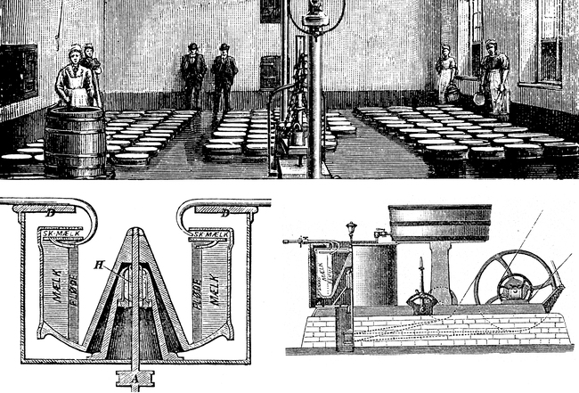
Øverst en bøttekælder på Hverringe herregård, hvor man lod mælken henstå i flade kar i et døgn, for at fløden kunne skille sig fra. Nederst L.C. Nielsens centrifuge fra 1878, der var den tekniske forudsætning for andelsmejerierne. Når centrifugen løber rundt om aksen: H-A, slynges den tunge skummetmælk fra den lette fløde, og gennem de to rør: D, fjernes mælk og fløde hver for sig. Centrifugen kunne trækkes af en ko eller hest, men de store centrifuger forudsatte dampmaskiner.
Efter B. Bøggild: Mælkeribruget i Danmark, 1896. Foto: Knud Ryg Olsens billedarkiv.
Når andelsbevægelsen blev så stor en succes, skyldtes det naturligvis, at den gav åbenlys økonomisk gevinst, men det skyldtes også i høj grad, at bønderne stod midt i en til tider hadefuld politisk kamp mod den gamle overklasse. Bønderne ville vise, at de kunne selv, og gøre sig uafhængige af godsejeren og købmanden i byen. Den fælles fjende nedtonede modsætningen mellem gårdmænd og husmænd, som i fællesskab fremhævede de demokratiske principper som modstykke til overklassens aristokratiske fremfærd.
Bønderne var bedre rustede til en sådan kamp end tidligere. Skoleloven af 1814 med syv års undervisningspligt havde endelig sendt alle danske børn i skole, og efter 1850 kunne næsten alle danskere læse og skrive. Det var forudsætningen for, at bønderne kunne suge til sig af ny viden. De nyoprettede landboforeninger ansatte konsulenter, der var uddannet på Landbohøjskolen, og som rådgav bønderne i alskens faglige spørgsmål. Aviserne slog for alvor igennem efter 1870, og allerede i 1873 holdt hver fjerde bonde avis.
I 1830'erne opstod de såkaldte gudelige vækkelser. Det var en slags religiøse græsrodsbevægelser, hvor jævne bønder mødtes til andagt i private hjem som en protest imod statskirkens ensrettede og åndløse præster. Enevælden var nervøs ved disse folkelige bevægelser, men de voksede sig stærke og blomstrede i resten af århundredet. De delte sig i to fløje, en grundtvigiansk inspireret af præsten og digteren N.F.S. Grundtvig, "den glade kristendom", og en mere alvorlig og streng bevægelse, Indre Mission.
Vækkelserne førte til oprettelsen af en række højskoler, der henvendte sig til unge voksne mennesker. Disse skolers formål var ikke primært at videregive kontant viden, men at vække de unge menneskeligt, nationalt og kristeligt. For tusinder af karle og piger blev et seks måneders højskoleophold en løftelse og en oplevelse, der siden inspirerede til oprettelse af frimenigheder, friskoler og gymnastikforeninger, til møder i forsamlingshuse og missionshuse, men også til deltagelse i andelsorganisationer og politisk arbejde.

Forfatningskampen
Omkring 1870 begyndte politikere og vælgere at organisere sig i politiske partier. Forskellige grupper af bondepolitikere sluttede sig sammen i Det Forenede Venstre, og få år efter dannedes partiet Højre, der repræsenterede godsejerne og bybefolkningen, især embedsmænd og erhvervsdrivende. På grund af valgreglerne i grundloven af 1866 fik Højre et sikkert flertal i Landstinget, mens Venstre fra 1872 fik et lige så sikkert flertal i Folketinget. Det var derfor et problem, hvem der skulle danne regering, og om det kom de to partier til at føre en opslidende kamp helt til 1901.
Højre hævdede, at de to ting var ligestillede, og at kongen, som der stod i grundloven, frit kunne udnævne og afskedige statsministeren. Det kunne de roligt gøre, for de vidste, at kongen var højremand. Christian 9. (1863-1906) var i hele sin tankegang præget af enevældens rangssamfund, og for ham ville det være en utænkelig tanke og en skandale at skulle udnævne en simpel bondemand til minister, endsige statsminister. Han blev da også ved at udnævne højreregeringer indtil 1901.
Den mest markante højremand var godsejer Jacob Brønnum Scavenius Estrup, som var statsminister eller konseilspræsident, som det hed dengang, fra 1875 til 1894. Estrup mente, at kun jordejendom gav ansvarlighed for samfundets anliggender, jo mere jord, jo større ansvarlighed, og derfor burde godsejerne styre landet. Han havde kun foragt tilovers for almindelig valgret og ville ikke underkaste sig "talmajestæten".
Venstre gik ind for folketingsparlamentarisme, dvs. det princip, at regeringsmagten bør ligge hos det parti, der kan samle flertal i Folketinget. Venstre mente, at det var i demokratiets ånd, at Folketinget, der var valgt ved almindelig valgret, havde større indflydelse end Landstinget.
Under arbejdet i Rigsdagen forsøgte Venstres politikere på forskellig måde at tvinge regeringen til at gå af. De nægtede adskillige gange at stemme for finansloven, det følgende års statsbudget, men regeringen svarede igen ved at opløse Folketinget og udstede en midlertidig gældende finanslov. De forsøgte sig også med det, som er blevet kaldt visnepolitikken, dvs. at de stemte nej til alle regeringens lovforslag. Regeringen var irriteret, men blev siddende.
I 1885 kulminerede forfatningskampen, da regeringen vedtog en midlertidig finanslov med udgifter, som Venstre havde nedstemt. Højre ønskede et stærkt forsvar koncentreret om en stor og kostbar militær befæstning omkring København. Den blev bygget i årene 1886-1894 på trods af Venstres modstand. Man skumlede overalt i landet, der blev hvisket om skattenægtelse og væbnet oprør, men der skete ikke noget.
- 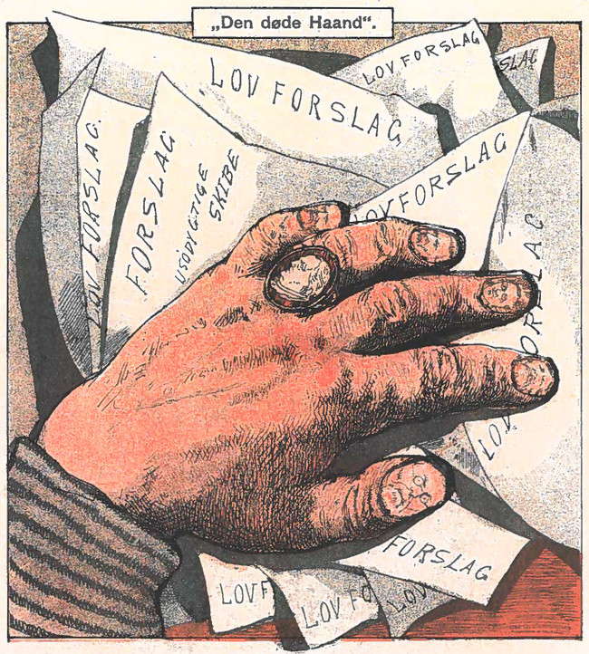
Visnepolitikken, som den i 1882 blev fremstillet i det konservative tidsskrift Punch. Ansigterne på de hårde negle forestiller de førende venstrepolitikere.
Punch, 1882. Foto: Knud Ryg Olsens billedarkiv
Man kan i dag undre sig over, at bønderne, landets store flertal, fandt sig i, at den gamle overklasse med udemokratiske midler fastholdt regeringsmagten. Der er flere forklaringer på den sag. De institutioner, der udøvede magt i samfundet, var loyale over for regeringen. Officerer, embedsmænd og dommere var stort set alle højremænd. De få embedsmænd, der var kritiske over for regeringen, blev fyret, højskoler, der talte dårligt om Estrup-styret, fik frataget deres statstilskud, og domstolene idømte avisernes redaktører fængselsstraffe for regeringsfjendtlige artikler. I 1885 oprettede Estrup tilmed et militært organiseret politikorps, gendarmerne, der skulle holde folket i ro.
Venstre var et stort parti, der var sammensat af grupper med meget forskellige holdninger og interesser. Det udnyttede regeringen klogt og spillede den ene gruppe ud imod den anden, gang på gang blev partiet splittet, og et antal venstremænd indgik en kompromisaftale med regeringen. Ikke mindst forsvarsspørgsmålet delte vandene. På den ene side stod en national fløj, ofte med tilknytning til højskolerne, der lod sig lokke af regeringens forsvarspolitik, på den anden en fløj, der bekæmpede både militær og grundtvigsk nationalromantik.
Endelig er der en social og psykologisk forklaring. Danske bønder var ikke til sinds at omstyrte samfundet, og århundreders underkuelse stak dybt. Nok havde religiøse vækkelser, højskoler og andelsbevægelse givet øget selvtillid, men når godsejeren og præsten talte, stod bonden stadig med hatten i hånden og bøjede nakken.
I 1890 begyndte samarbejdsvillige fløje i Venstre og Højre at nærme sig hinanden i et fælles ønske om at afslutte forfatningskampen. Det endte med et forlig i 1894, der gik ud på, at Venstre accepterede Københavns befæstning, imod at Estrup gik af som konseilspræsident. Først i 1901 bekvemmede kongen sig dog til at udnævne et Venstreministerium. Den begivenhed kaldes systemskiftet, for siden har parlamentarisme været statsskik i Danmark, dvs. at ingen regering kan blive siddende, hvis den har et flertal i Folketinget imod sig.

Industrialisering og arbejderbevægelse
Når nogle venstrefolk begyndte at søge mod højre, skyldtes det bl.a., at socialismens spøgelse dukkede op på den yderste venstrefløj i form af arbejdernes parti, Socialdemokratiet. Spøgelset var dog ikke værre, end at Venstre og Socialdemokratiet ofte indgik valgsamarbejde mod den fælles fjende, Højre. I 1884 blev socialdemokraterne for første gang repræsenteret i Folketinget med to mandater, og allerede i 1901 fik de 14 af Folketingets 114 medlemmer.
Industriarbejderne udgjorde Socialdemokratiets faste vælgere, og netop i 1870'erne fik industrialiseringen sit første gennembrud i Danmark. Industri er i modsætning til håndværk masseproduktion af varer, der sælges på et åbent marked, og som fremstilles ved hjælp af maskiner. I 1890'erne kom der et nyt opsving, og omkring 1900 beskæftigede industrien 100.000 arbejdere. De vigtigste brancher var tøjindustri og jern- og metalindustri. De enkelte virksomheder var gennemgående små og leverede alene varer til hjemmemarkedet, især til landbruget.
En væsentlig forudsætning for industriens og landbrugets effektivisering var transportrevolutionen, som blev skabt af jernbaner og dampskibe. Den første jernbane, der gik fra København til Roskilde, blev indviet i 1847, og i 1914 var det danske jernbanenet udbygget med 4000 km jernbane. Dampskibe skabte hurtige og stabile fragtruter, men først efter 1900 blev sejlskibene udkonkurreret på de længere strækninger.
Det første danske socialistparti blev dannet i 1871 som en dansk afdeling af en international arbejdersammenslutning ledet af Karl Marx, mens Louis Pio, en temperamentsfuld og handlekraftig postembedsmand, var manden bag partiet i Danmark, som allerede i 1872 havde 9.000 medlemmer. Pio udgav en avis, Socialisten, hvori han i et blomstrende sprog skrev lidenskabelige artikler, der forskrækkede borgerskabet. Han kritiserede virksomhedsejerne voldsomt, "guldets dyrkere og de fattiges udsugere", og manede arbejderne til at stå sammen og ikke "lade sig føre til kapitalens slagtebænk".
Under en strejke i 1872 kaldte Socialisten til demonstration på Fælleden. Demonstrationen blev forbudt, men da den alligevel blev afholdt, greb politiet ind under det, som blev kendt som slaget på Fælleden. Pio og andre ledere blev arresteret og sad fængslet i tre år. I 1877 lod han sig bestikke af politiet og emigrerede til USA. Dermed sygnede bevægelsen hen for en tid.
- 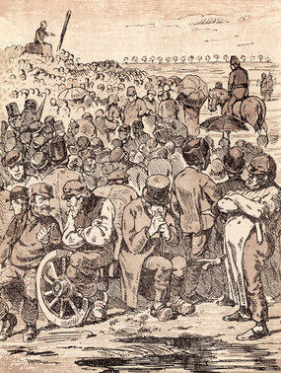
Foto: Knud Ryg Olsens billedarkiv
- 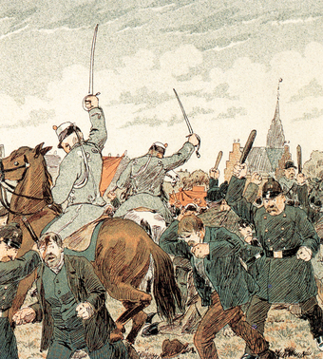
Foto: Knud Ryg Olsens billedarkiv
Modsætningerne mellem den konservative regering og det nyoprettede socialistiske parti, Socialdemokratiet, kom til udtryk gennem demonstrationen på Fælleden i 1872. Tegninger i det konservative Punch og i det socialistiske Ravnen, 1899.
Snart kom arbejderbevægelsen dog i gang igen, nu med håndværkersvende i spidsen. De besluttede at dele bevægelsen i en politisk og en faglig afdeling, som dog fik et nært samarbejde. Den politiske del blev varetaget af Socialdemokratiet, der blev nyoprettet i 1878, mens fagbevægelsen organiserede den faglige kamp.
I 1870'erne blev der oprettet en række fagforeninger, lokale sammenslutninger inden for et enkelt fag. Fra 1885 begyndte fagforeningerne at slutte sig sammen i landsdækkende fagforbund, og i 1898 dannedes fællesorganisationen De samvirkende Fagforbund, DsF. Også arbejdsgiverne organiserede sig og dannede i 1898 Dansk Arbejdsgiver- og Mesterforening.
I 1899 startede jyske snedkere en strejke for at få lige så meget i løn som snedkerne i det øvrige land. Snedkerforbundet og snedkermestrene enedes om en ny overenskomst, men snedkersvendene forkastede den. Det gav arbejdsgiverforeningen anledning til at starte en aktion, der skulle knække den opsætsige og besværlige fagbevægelse. Først blev der erklæret lockout for snedkerne, hvilket betød, at disse blev udelukket fra arbejdspladsen. Siden blev lockouten udvidet til 40.000 arbejdere eller halvdelen af DsF's medlemmer.
Konflikten varede i 19 uger, og for mange af de udelukkede arbejdere betød den sult og økonomisk ruin. De fik ganske vist en beskeden støtte af både dansk og udenlandsk fagbevægelse, og også uden for arbejderbevægelsen mødte de sympati. Mange bønder mente, at højremændene i arbejdsgiverforeningen gik alt for aggressivt til værks.
Endelig den 5. september var de to parter rede til at forliges. Snedkersvendene måtte acceptere det første forlig, men vigtigere var det, at det såkaldte septemberforlig fastslog nogle generelle spilleregler for forholdet mellem arbejdere og arbejdsgivere, en slags arbejdsmarkedets grundlov, som har været gældende siden med små ændringer i 1960 og 1986.
Septemberforliget fastsatte regler for, hvordan en lovlig konflikt skulle varsles og iværksættes, og pålagde parterne fredspligt, mens overenskomsten var gældende. Arbejdsgiverne anerkendte således fagforeningernes ret til at indgå overenskomster gældende for alle fagets arbejdere, mens man fra arbejderside måtte acceptere arbejdsgivernes ret til "at lede og fordele arbejdet".
I 1910 indførtes ved lov Den faste Voldgiftsret (i dag kaldet Arbejdsretten) og Forligsinstitutionen. Arbejdsretten afgør sager, hvor arbejdere og arbejdsgiver er uenige om, hvordan overenskomsten skal fortolkes, og Forligsinstitutionen skal søge at bringe en aftale i stand, hvis de to parter ikke selv kan forhandle sig til rette om en ny overenskomst og truer med strejke eller lockout.
Denne organisering af arbejdsmarkedet opfattedes som en sejr af både fagbevægelse og arbejdsgivere, som havde en fælles interesse i fredelige og stabile forhold. Naturligvis var der stadig arbejdsgivere, der så rødt ved tanken om fagforeninger, ligesom der i arbejderbevægelsen var en venstrefløj, der forkastede septemberforliget ud fra den betragtning, at det betød en accept af det kapitalistiske samfund. Opbakningen bag fagbevægelsen var dog stærk. I 1910 var over halvdelen af arbejderne organiserede, en organisationsgrad, der var højere end i noget andet land, og i dag har Danmark stadig en af de højeste organisationsgrader i verden, idet ca. to ud af tre danskere er medlem af en faglig forening.

Gårdmændenes store tid
Fra 1895 til 1914 oplevede landet og landbruget i særdeleshed en stabil og stærk økonomisk fremgang, en tid, der siden for mange kom til at stå som "de gode, gamle dage". Gårdmændene fyldte meget i samfundet, og deres parti, Venstre, dannede regering 1900-1913 og igen 1920-1924 og 1926-1929. Indtil 1906 havde de tilmed flertal i Folketinget, det har intet parti siden opnået. Dette flertal afspejlede dog ikke et flertal blandt vælgerne, men den kendsgerning, at Venstre havde stor gavn af valgsystemet, der var flertalsvalg i enkeltmandskredse.
Da Venstre blev regeringsparti, viste det sig, at et flertal i partiet ønskede at opretholde et forholdsvis stærkt forsvar, selv om det blev besluttet at nedlægge den omstridte Københavns befæstning i løbet af nogle år. Derfor brød den antimilitaristiske venstrefløj ud af partiet og dannede i 1905 sit eget parti, Det Radikale Venstre. Dermed var de fire partier på scenen, der skulle komme til at dominere dansk politik i hele det 20. århundrede, og som siden blev kaldt "de fire gamle partier".
Højre, der i 1915 tog navneforandring til Det Konservative Folkeparti, repræsenterede de selvstændigt erhvervsdrivende og byernes middelklasse. De konservative ønskede et stærkt forsvar og ville bevare nationale værdier og traditioner, gud, konge og fædreland. De var tilhængere af en vis toldbeskyttelse af den unge industri.
Venstre, der alene hentede sine stemmer på landet og især blandt gårdmændene, var et liberalt parti. Det gik ind for erhvervslivets frie udfoldelsesmuligheder og frihandel, hvilket alt sammen passede fint for et effektivt landbrug med stort salg til udlandet. I øvrigt skulle der være sparsommelighed i statshusholdningen, og man vendte femøren, når det drejede sig om udgifter til sociale og kulturelle forhold. Hele skolesystemet skulle åbnes op for de mange for at bryde den konservative overklasses uddannelsesmonopol.
Det Radikale Venstre fik især støtte fra en så underlig blanding som veluddannede og små landbrugere, "husmænd og skolelærere", som man sagde dengang. Partiet kaldte sig socialliberalt. Det betød, at de radikale på den ene side gik ind for den enkelte borgers frihed i erhvervsliv og kulturliv, men på den anden side en stærk og aktiv statsmagt, der gennem skatte- og sociallovgivning skulle gribe ind til gavn for svage grupper i samfundet. Antimilitarismen var et nøglepunkt for De Radikale, som ville indskrænke militæret til en beskeden styrke til beskyttelse af grænsen.
Socialdemokratiet var arbejdernes og de små lønmodtageres parti. I teorien var partiet imod, at privatpersoner skulle eje virksomheder, og ønskede at omstyrte det bestående samfund, men i daglig, praktisk politik så billedet anderledes ud. Her var målet ved hjælp af demokratisk vedtagne love at bruge staten til nå til stadig større økonomisk og social lighed i samfundet. Socialdemokraterne var modstandere af nationalisme og militarisme og gik ind for total afrustning.
Venstre fik i årene efter 1901 gennemført en del reformer, som længe havde stået på partiets ønskeseddel. I 1903 blev de gamle skatter på jord afløst af indkomstskat, en reform, der syntes rimelig, efterhånden som stadig færre levede af landbrug. I det første år beskattedes de mellemste indkomster med 1,3% og de højeste med 2,4%, så i starten var indkomstskatten nådig, men den havde fremtiden for sig.
Også i 1903 gennemførte Venstre sammen med socialdemokraterne en skolereform, der skulle gøre det lettere for de mange at komme ind på de højere uddannelser. Før 1903 tog man studentereksamen på en latinskole, hvor eleverne blev optaget i 10-12-årsalderen. I praksis var det børn af veluddannede embedsmænd og det bedre borgerskab og næsten kun drenge. Først i 1875 blev det tilladt piger at tage studentereksamen og studere ved universitetet.
Med reformen blev der efter folkeskolens femte klasse indskudt en fireårig mellemskole, der gav adgang til gymnasiet. Det betød, at flere børn i byen fik en længere skolegang, og i 1945 tog 30% af en årgang mellemskoleeksamen, men stadig kun 4% studentereksamen. På landet gik børnene som før i skole i syv år og kun hver anden dag, og det var undtagelsen, at et landbobarn fik anden videre uddannelse end et højskoleophold.
Der var naturligvis hos Venstre et stærkt ønske om at få ændret grundloven og dermed sammensætningen af det konservative landsting. Da Socialdemokratiet og Det Radikale Venstre imidlertid gik stærkt frem fra valg til valg, blev mange venstrefolk med deres høvding, I.C. Christensen, i spidsen mindre ivrige efter at demokratisere Landstinget. Derfor kunne en ny grundlov først vedtages i 1915 efter mange års indviklede forhandlinger. Der blev nu almindelig valgret til begge ting, dog således at valgretsalderen til Folketinget blev 25 år og til Landstinget 35 år.
Ved grundloven i 1915 udvidedes valgretten til at omfatte kvinder og tjenestefolk. Når kvinderne fik valgret, skyldtes det ikke, at de nærmede sig ligestilling med mændene i det daglige liv, snarere tværtimod. I landarbejder- og arbejderhjem måtte konen ofte tage arbejde for at supplere familiens indtægt. Det drejede sig om dårligt betalt arbejde med rengøring, madlavning, syning eller ufaglært arbejde på en fabrik, og når hun også forventedes at klare husholdningen, var der ikke meget overskud til at tænke på valgret og politik.
- 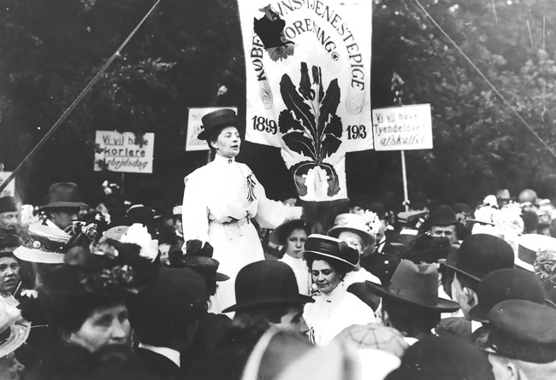
Marie Christensen, der i 1899 stiftede Københavns Tjenestepige Forening, ved et offentligt møde i København, ca. 1912. På mødet var kravene bl.a. valgret for kvinder og tyende samt afskaffelse af tyendeloven, der gjorde det muligt for herskaberne at udnytte tjenestefolkenes arbejdskraft efter forgodtbefindende. Først med grundlovsændringen i 1915 fik tjenestefolk valgret, og i 1924 blev tyendeloven afskaffet.
Københavns Museum
I landbohjemmene havde mænd og kvinder som tidligere hver sine faste opgaver, men med indførelsen af slagterier og mejerier mistede kvinderne deres gamle vigtige arbejde med slagtning og behandling af mælken til smør og ost, så deres ansvarsområde blev efterhånden indskrænket til husarbejdet alene. Dertil kom, at det nye liv med deltagelse i politik og foreningsliv næsten udelukkende var et mandeforetagende, så kønsrollerne på landet fjernede sig fra tidligere tiders delvise ligeværdighed.
I borgerskabets familier var konen hjemmegående. Hun havde ansvaret for at skabe en varm og harmonisk hjemlig atmosfære om mand og børn. I det højere borgerskab skulle hun også holde styr på tjenestefolkene. Men det var ikke alle kvinder, der blev gift, og netop i det veluddannede borgerskab blev det almindeligt, at kvinder fik en uddannelse for at kunne klare sig selv, hvis ulykken var ude, og de ikke fandt en mand. Uddannede og selvbevidste borgerkvinder dannede i 1871 Dansk Kvindesamfund, og det var deres kampagner, der førte til kvindevalgret først ved kommunalvalg i 1908 og siden ved rigsdagsvalg fra 1915.
En række reformer havde inden da skaffet kvinderne visse rettigheder, fx fik de i 1875 tilladelse til at tage studentereksamen og at studere ved universiteter og andre videregående uddannelser, men stadig var den ugifte kvinde underlagt sin fars myndighed indtil sit 25. år, og den gifte kvinde var underlagt sin mands myndighed. Først ved ægteskabsloven i 1925 blev mand og kone juridisk set næsten ligestillede.
Ved valget i 1913 fik Socialdemokratiet og Det Radikale Venstre tilsammen flertal i Folketinget, og De Radikale dannede regering 1913-1920. Når det mægtige Venstre så hurtigt var på tilbagetog, skyldtes det bl.a., at partiet i 1908 blev ramt af en ødelæggende skandale. P.A. Alberti, en fremtrædende venstremand, der 1901-1908 havde været landets justitsminister (!), meldte sig selv til politiet som storbedrager.
Da den gamle kong Christian 9. i 1901 endelig havde udnævnt et Venstreministerium, måtte han til sin overraskelse indrømme, at disse venstrefolk var ganske tiltalende mennesker, undtagen "ham med det italienske navn". Alberti var kendt som en skrap antisocialist og en hård hund, og han fik som justitsminister indført pryglestraf for visse voldsforbrydelser. Han var også leder af Den Sjællandske Bondestands Sparekasse, og ved retssagen i 1908 viste det sig, at han havde bedraget sparekassen for 15 millioner kr. Et enormt beløb, der oversteg et års indkomstskat. Dommen gav Alberti otte års tugthus og Venstre og dets ledere et knæk.

7.1 Industrialisering – Rubens dampvæveri (1880)Kilde
Indretning, drift og arbejdsgang på den nye tids fabrikker var spændende stof for det læsende borgerskab. Artiklen her om Rubens dampvæveri er trykt i en anden af tidens nyskabelser: Illustreret Tidende, der med egne ord ønskede at være "en ugentlig Beretning om vigtige Begivenheder og Nutidens Personligheder".
Illustreret Tidende 11. april 1880.

Rubens dampvæveri (1880)
Efter at Hargreave, Arkwright og Crompton havde opfundet og udviklet spindemaskinen, var det the Reverend Dr. Edmund Cartwright forbeholdt, at give den dens nødvendige supplement i form af en mekanisk væverstol, og på denne hviler da en hel række af vigtige forbedringer, der ved dampens indførelse i fabrikkerne føre til maskinvæverstolen, der vel egentlig kan siges at være kommen til live i 1822, og ved hvilken samtlige arbejder er overtagne af maskinen og dampen, medens mennesket kun har beholdt den opgave, at føre tilsyn med denne og af og til gribe rettende og forbedrende ind i deres gang.
En sådan væverstol med dens op- og nedgående, frem- og tilbageskridende bevægelse, hvorved skytten ligesom et lyn med et kraftigt slag farer gennem rendingen, føjende maske til maske, tråd til tråd, har vistnok de fleste set, men selv om man kender en sådan væv nok så godt, vil ingen kunne forestille sig det storartede indtryk, man modtager, når man træder ind i fabrikkens store sal, og på engang overskuer et lokale, i hvilket halvfjerdehundrede sådanne væve ere i samtidig virksomhed. Man bedøves og blændes på engang. Man bedøves, fordi selv ikke den kraftigste stemme, ikke den vældigste råber ville kunne tænke på at overdøve den støj, som denne samling af maskiner frembringer ved deres travle og ihærdige arbejde. Man blændes, fordi man ligesom synes at stå foran et kaos. Lyset falder ind fra oven gennem det zikzakformede tag, der ses på den mindre tegning, og netop derved undgår ingen af de mange genstande, som opfylde salen, tilskuerens opmærksomhed. Alt træder frem i klar, skarp tydelighed, om man end er længe om at sondre de enkelte dele af denne så komplicerede mekanisme fra hverandre og udfinde regelmæssigheden i denne tilsyneladende forvirring. Thi en sådan regelmæssighed findes der og må der findes; jo længere man sunder sig på sit indtryk, desto bedre ser man, at disse hundreder af maskiner, opstillede i lange rækker ligesom soldater i geledder, kunne sammenlignes med et regiment, der på engang, mekanisk, uden en afvigelse, fuldendt disciplineret, udfører en og samme ordre. Dampen sætter det hele i bevægelse. Under loftet ligger i lange rækker – afvekslende med tykke varmerør og spinkle gasrør – slanke akselledninger, der sætter remskiver og remme i omdrejende bevægelse, og så på engang giver alle maskinerne sig til ligesom at marchere på stedet, skiftevis flyttende deres forskellige dele. Hver gang disse hundreder af skytter gennemfare stolene som efter fælles ordre, er det, som om alle soldater udførte et og samme geværgreb. Og blændes man end i begyndelsen af den brogede forvirring, der straks møder ens blik, og i hvilken de forskellige skikkelser, mest kvinder, der bevæger sig mellem vævene, bidrage til at frembringe afveksling, så gribes man senere, når man har fået øje for regelmæssigheden og ordenen i dette virvar, af en endnu større beundring over et sådant skue. (...)
- 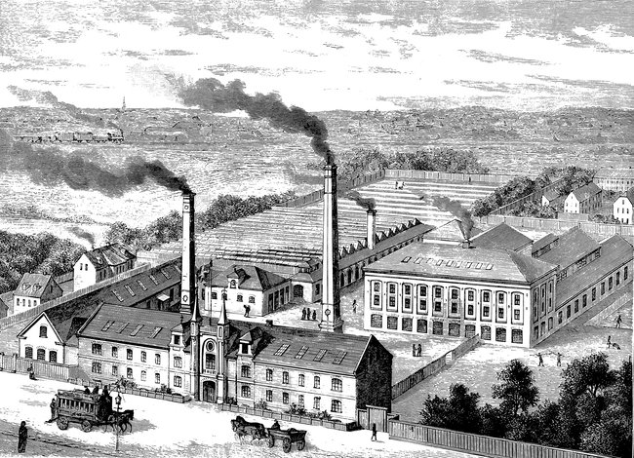
J.H. Rubens Fabrik på Rolighedsvej.
Det Kgl. Bibliotek
Men skønt væversalen er det sted i fabrikken, hvor man bedst får et samlet billede af virksomheden, så vil dog også en vandring gennem fabrikkens øvrige lokaler: blegerier, appreturværelser, farverier, tørresale med deres mængde af til dels meget store og kostbare maskiner, og til hvilke der så endvidere slutter sig kjedelhuse, vandbassiner, arbejderboliger, give et stærkt indtryk af omfanget og betydningen i denne virksomhed, der i alt yder sysselsætte til omtrent 400 mennesker. At der må være et godt samarbejde mellem denne betydelige arbejdsstyrke og den, der leder og styrer det hele foretagende, den nuværende ejer, grosserer B. Ruben, er næsten en selvfølgelig nødvendighed, og et udtryk derfor vil man finde blandt andet i den bestemmelse, han har taget i anledning af hundredårsdagen, idet han foruden andre fortjentsfulde dispositioner har sat en betydelig kapital fast, hvis renter skulle tjene til alderdomsunderstøttelse for dertil værdige arbejdere. Selv er han bleven hædret med, at der er føjet Danebrogsordenens sølvkors til det Ridderkors, han bærer siden 1877. Men endelig er der endnu et indtryk man tager med sig fra fabrikken, og dette er, at der er liv og fremgang i denne virksomhed, der bærer sine 100 år ikke som en alderstegen gubbe, men som et frodigt træ, der netop nu udfolder sig kraftigst og løvrigst.
Illustreret Tidende 11. april 1880. Her efter Søren Mørch m.fl.: Danmarks historie 1880-1960, s. 55-57, Gyldendal 1984.

Arbejdsspørgsmål: Rubens dampvæveri (1880)
- Beskriv arbejdsgangen på Rubens klædefabrik.
- Hvad er tekstens holdning til Ruben og hans fabrik?
- 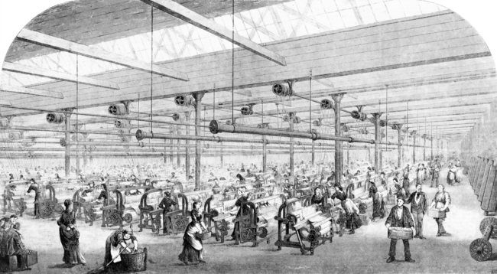
Vævesalen på J.H. Rubens Fabrik.
Det Kgl. Bibliotek

7.3 Industrialisering – En ufaglært kvindes erindringer (1932) Kilde
Den følgende tekst er et uddrag af Maren Vests erindringer og handler om tiden som ufaglært kvinde i begyndelsen af 1900-tallet. Erindringerne er dikteret af Maren i 1932 og nedskrevet, af hvem ved vi ikke. Uddraget begynder med, at Maren (der er født på landet i 1885) er nygift og fortsat bor på landet.

En ufaglært kvindes erindringer (1932)
Det første år døjede vi meget med sygdom, og flinke mennesker fra den landsby, vi boede i, kom og bragte mad til os.
Den lille pige, der blev født, da vi havde boet der nogle måneder var meget svag og døde et fjerdingår efter. (…)
Til foråret flyttede vi derfra til en anden by, hvor vi arbejdede begge to på en gård. Der var vi kun et halvt år. Så flyttede vi til en anden by. Denne vinter arbejdede min mand med at slå med plejl. Om foråret fik han i en anden by arbejde på et teglværk. Vor første lille søn var ikke uden en månedstid, da vi flyttede derhen, og han var så meget syg det meste af sommeren. Han kunne næsten ikke tåle mad, men han måtte alligevel med ud i roemarken, når jeg var ude at luge roer. Jeg var nødt til at gå på arbejde, og hjemme var der ingen til at passe på ham. Ved høstens tid måtte jeg sætte min dreng i pleje og gå ud at vaske om dagen. (…)
Der var vi i halvandet år, så flyttede vi igen til en anden by, hvor vi havde alt forefaldende arbejde, og jeg også måtte gå i marken. En tid var manden ved et teglværk, men der var det skik, at man drak hele lønnen op, så der var ikke godt at være. Der var heller ikke ret meget arbejde, så der var vi kun i et år, så flyttede vi til en anden by, hvor min mand arbejdede på gården, og jeg gik og malkede og desuden havde alt forefaldende arbejde. Mens vi boede her, fik jeg tvillinger, to små piger. De levede kun i eet døgn, og de kom i een kiste. (…)
To måneder efter kom vi til byen [København] at bo. Manden fik her arbejde på et jernstøberi. Det efterår fik jeg tvillinger, en dreng og en pige. Den lille pige levede kun i nogle dage, drengen i nogle uger.
Senere blev jeg selv syg, og netop den dag, vi skulle flytte, kom jeg på hospitalet, så min mand måtte ordne det hele selv, skønt han kort tid i forvejen var kommet til skade på sin fabrik med noget forbrænding på benene. Så kom der en ung pige af familien og var hos manden, de dage jeg var væk. Hun blev konfirmeret, og min mand var med ude til hendes konfirmation, men der blev han så dårlig i benene, så han kunne næsten ikke slæbe sig hjem. Han ville ikke have, at nogen skulle gøre noget ved hans fødder, så han var jo så sort og snavset, da jeg en otte dage efter kom hjem fra hospitalet. Jeg fik så fat i en børste og sæbe og en balje varmt vand og fik snavset af dem, men det meste af sommeren gik, før de var lægte. Arbejderne fra støberiet samlede lidt sammen til os og kom og gav os, så vi fik lidt at leve for. Senere var manden igen et stykke tid på støberiet, men så kom han på en anden fabrik. I den tid kom han ikke med ret mange penge hjem, somme tider ikke uden med ti kroner om ugen. Resten brugte han selv sammen med kammeraterne.
Den sommer fik jeg så en lille dreng, og da jeg blev rask derefter, måtte jeg selv begynde at gå på arbejde. Den store dreng sørgede så for den lille og gav ham flaske om dagen.
Det næste år fik jeg en dreng. Han blev otte måneder, det sidste halve år havde han ligget på hospitalet, så var han kommet hjem, men da han havde været hjemme i fjorten dage, fik han Kolerine, og så bar jeg ham halvdød i mine arme ud til Bispebjerg hospital, og der døde han så. Han ligger begravet på Bispebjerg kirkegård.
I tiden derefter havde jeg en morgenplads ved rengøring i en større forretning inde i byen i tre år. Der fik jeg ni kroner om ugen for tre timers morgenarbejde.
Så fik jeg en lille pige, og hende blev jeg hjemme hos og passede de første to år. I den tid fik jeg tvillinger, to drenge. Den ene døde i krampe, da han var fem dage. Den anden levede i tre uger, så kom han på hospitalet og døde der. Min mand hentede ham i hans barnevogn i en lille kiste. Han havde været så medtaget, at de havde sagt, at min mand skulle ikke åbne kisten igen, men jeg fik ham til det, for jeg måtte se drengen. Han ligger nu begravet i samme grav som den anden tvilling ude på Vestre kirkegård.
Det var den drøjeste tid jeg har haft. Da tvillingerne kun var nogle dage, sad jeg oppe ved siden af sengen og vaskede. I lang tid havde min mand ikke noget arbejde. Så imidlertid fik han noget ved en vognmandsforretning, og jeg fik en formiddagsplads med rengøring hos en privat familie, hvor jeg fik min frokost, og når jeg ikke fik tid at spise den, tog jeg den med mig hjem og delte med mine børn.
Så kom min mand til skade ved at læsse koks. En anden ramte ham over øjet med en skovl. Og det gik han længe med og var dårlig; det har vist ramt hovednerven, så somme tider er han endnu ganske øm i den ene side af hovedet.
Et stykke tid efter kom min mand på hospitalet. Inden den tid havde jeg fået en lille pige. Han lå et halvt år. I den tid levede vi af, hvad jeg kunne tjene og lidt til hjælp til huslejen fra kommunen. Så var han hjemme et par måneder, så kom han af sted igen, og mens han lå på hospitalet, blev jeg syg og kom på hospitalet. Så lå vi begge på hospitalet. Jeg lå i seks uger og kom hjem til lille Juleaften. Og min mand kom så hjem til Nytår. Vi var ikke i sygekasse, så det var under kommunen det hele [fattighjælp]. Min mand var blot hjemme i en måned, så måtte han afsted igen. Og denne gang var han der to måneder. Det var på almindeligheden.
Så gik der lang tid, hvor han ikke kunne arbejde, næsten et helt år. Så begyndte han lidt at arbejde igen.
Jeg fik nu en lille pige, men derefter blev jeg syg og måtte på hospitalet og opereres. Der var jeg meget syg, men vi havde det så godt, og jeg var glad for at være der. Da jeg kom hjem, måtte jeg holde mig i ro en månedstid. Så begyndte jeg igen at arbejde med vask og rengøring. (…)
Efterhånden, som børnene voksede op og blev store, måtte de jo også til at hjælpe til. Først begyndte de med at gå lidt i byen for folk. Da den ældste søn blev tolv år, fik han plads ved mælkevognen. Han måtte så op klokken fire hver morgen, og passe at være hjemme, så han kunne være i skole kl. tolv. Det var han ikke ved så længe, for jeg var ikke glad ved, at han skulle så tidlig op. Han fik så en budplads ved et ugeblad. Der skete et eller andet derinde, så han fik nogle ørefigner og kom hjem og fortalte om det, så blev hans far vred over det, og tog ham derfra. Så fik han budplads hos en skrædder, hvor de holdt så meget af ham, og han havde det så godt. Men så syntes min mand, han fik for lidt løn, og så kom han i en anden plads. Der var han også glad for at være, og de var godt tilfredse med ham, for han var så ærlig hele vejen igennem. Det var ved en chokoladefabrik, hvor han kørte ud med varer, og der havde han meget med pengesager at gøre. Både tyve og femogtyve kroner kunne han have hjemme liggende til om mandagen. Hans mor var så bange for, at de skulle blive borte, men det blev de aldrig. Og det var folk så glade for, at han kunne ordne regnskabet så godt.
Men så ville hans far at han skulle i lære. Han havde nogen tid i forvejen været bud hos en konditor, men så måtte han ikke være der for politiet, han var for ung til at bære så store kurve. Nu kom han tilbage til ham, da han der havde fået interesse for faget, og der stod han så i lære i fire år. (…)
Døtrene bliver jo tidlig vænnet til at bestille noget. Når jeg går på arbejde, må de ordne hjemmet, inden de går i skole. Eftersom de er blevet større, har de haft bypladser, inden de gik i skole. En af dem har også passet en lille dreng og kørt med ham. Og den plads fik hun, da hun var ni år. Hun havde den hen ved et par år, men så blev drengen for stor. Lægen forbød hende at bære på ham mere. Han var for tung.
Den ældste af dem har nu en forretningsplads. Hun er 18 år, og hun begyndte med at få 35 kr. om måneden og kosten. Nu får hun 45. Hun bor hjemme og betaler lidt for vask og renlighed, og resten bruger hun så selv til tøjet. Hun er glad for sit arbejde, og fordi hun er blevet forfremmet i løn. Derfor mener hun, at folkene interesserer sig for hende.
Den ene søn er femten år, og han arbejder på et savskæreri, hvor han får sytten kroner om ugen. Dem får jeg hver fredag aften, når han kommer hjem, og jeg sørger så for, hvad han skal have. Selv får han femogtyve øre om dagen til drikkepenge eller som vi nu kan blive venner til. Desuden får han en lille skilling om søndagen, et halvthundrede øre eller en krones penge, og så lidt ekstra til julegaver og sådant. Han slider så meget fodtøj og træsko, og han er jo ikke færdig med at vokse endnu, så det er jo ikke så nemt at få det til at slå til. Hans cykel skal jo også holdes i orden, så der er jo noget for en anden een at tage fat i, når man har så mange at skulle holde med tøj og klæder.
Hvert år får de små piger en pakke som julegave fra børnehaven, og der er som regel en lille kjole i til dem, og det er en nydelig pakke og en stor hjælp, så den må man jo være meget taknemmelig for. Jeg har altid tårer i øjnene, når de kommer hjem med den.
Gennem skolen kommer den ene på sommerferie i Jylland. Hun har nu været fire år hos de samme mennesker, som hun holder meget af, og de er også glade for hende. De sender altid en pakke til hendes fødselsdag og til jul. (…)
Det er, hvad jeg kan fortælle om, hvad jeg har oplevet i min tid. Det er jo ikke altid så nemt, når man skal klare sig selv og så de mange børn. Det er dyrt både at få dem og at få dem i jorden, når de skal ligge pænt. Da min ældste søn blev født, kostede en jordemoder to kroner. Nu er det anderledes.
Det er snart en højtid, og børnene hvisker sammen om, hvad de skal samle sammen til deres mor, for at hun skal have at glæde sig over. Jeg har min mistanke om, hvad det er, de samler sammen til, men jeg søger jo at skjule mistanken. Sidste år havde jeg sparet sammen og betalt af, efterhånden som jeg tjente lidt, på en brun kjole til den store pige, og hun blev så henrykt for den, at hun tog mig om halsen og kyssede mig. Hun kom jo sent hjem fra sit arbejde juleaften, så hun havde ikke set noget i forvejen. Det er så rart for os forældre at se, at børnene er glade for den lille smule, man gør for dem.
Raske Fjed. Ti arbejdende Kvinders Livserindringer ved P.S. København 1932. Her efter Anette Faye Jacobsen & Anne Løkke: Familieliv i Danmark, s. 215-218, Systime 1999.

Arbejdsspørgsmål: En ufaglært kvindes erindringer
- Beskriv ud fra teksten Marens hverdag og levevilkår.
- Diskuter årsagerne til, at flere af hendes børn dør, mens de er ganske små.
- Diskuter forholdet mellem arv og miljø ud fra teksten.

7.6 Arbejderbevægelsen – Indkaldelse til folkemøde (1872) Kilde
Den politiske gren af arbejderbevægelsen så dagens lys i Danmark i 1871, da Louis Pio dannede en dansk afdeling af den socialistiske Internationale. Den nyoprettede socialistiske bevægelse havde fra første færd stor bevågenhed fra myndighederne, som frygtede bevægelsens slagkraft.
Louis Pio indkaldte i foråret 1872 til folkemøde på Nørrefælled i København. Mødet - og alle lignende møder afholdt af samme forening - blev efterfølgende forbudt efter beslutning i regeringens statsråd. Pio valgte at afholde folkemødet alligevel, da han fandt, at det stred mod grundlovens forsamlingsfrihed. I overensstemmelse med bagtanken bag mødeforbuddet blev Pio og flere andre idømt strenge fængelsstraffe, og den socialistiske bevægelse i Danmark led et tilbageslag.

Indkaldelse til folkemøde (1872)
Skal vi som lam lade os føre til kapitalismens slagtebænk? Skal vi tåle at vore fjender måske for flere år standser vor fremgang? Nej, det kan københavnske arbejdere ikke være bekendt! Lad os derfor samle os, regeringerne plejer jo derfor hvert øjeblik at holde revu over de af deres undersåtter som de ved første givne lejlighed vil ofre på krigsgalskabens alter for at tilfredsstille deres ærgerrighed. Lad os da engang holde mandtal over alle frie arbejdere, over alle som vil hjælpe os i kampen mod kapitalen, vi vil da få at kende vor egen magt og vore fjenders svaghed. Samlede i tusindvis vil vi stille vore fordringer og love hverandre at stå last og brast indtil sejren er vor!
Men jer, i guldets dyrkere! I de fattiges udsugere! Jer vil vi endnu engang tilråbe: I har i årtusinder skænket os en bitter livsdrik, vogt jer nu, målet er fuldt! Lad der ikke komme en eneste dråbe til eller - det flyder over!
Socialisten, 2. maj 1872. Her efter Jens Engberg: Kilder til Historien om Danmark – indtil 1940, Munksgaard 1988.

Arbejdsspørgsmål: Indkaldelse til folkemøde (1872)
- Afdæk kommunikationssituationen: Hvem siger hvad – til hvem?
- Hvem er tekstens "vi" – og hvordan omtales dette "vi"?
- Hvem er modstanderen til tekstens "vi" – og hvordan omtales denne modstander?
- Hvordan skal det afsluttende sproglige billede med den bitre livsdrik, der flyder over, forstås?

Kildekritisk øvelse, kapitel 7

Kildekritik: Arbejderbevægelsen
Besvar spørgsmålet: Ville den tidlige danske socialistiske bevægelse omstyrte det bestående samfund?
Tag afsæt i Kilde 7.6: Indkaldelse til folkemøde (1872), og besvar de generelle spørgsmål til kildekritik, som er oplistet nedenfor:
- Hvad siger kilden om spørgsmålet?
- Er det en god kilde til at besvare spørgsmålet?
  - Er kilden nedskrevet samme tid som begivenhederne?
  - Er kilden nedskrevet samme sted som begivenhederne?
  - Var kildens forfatter til stede og har viden om begivenhederne?
- Kommunikationssituationen
  - Hvem er afsender?
  - Hvem er modtager?
  - Hvad er afsenderens hensigt med kilden?
- Troværdighed
  - Har afsenderen en bestemt tendens?
  - Er afsenderen troværdig?
- Konklusion på kildearbejdet
  - Hvilke troværdige udsagn har kilden givet om det historiske spørgsmål?
  - Kan vi tilføje viden andetsteds fra til at besvare spørgsmålet mere fuldstændigt?

- Grundbog til Danmarkshistorien
- 11. Danmarkshistorien i korte træk

Industrialisering og demokrati, 1866-1914
I 1870'erne og i 1890'erne slog industrien for alvor an i Danmark. Både i København og mange provinsbyer blev der bygget fabrikker, især jernstøberier, bryggerier og tekstilfabrikker, der leverede varer til hjemmemarkedet. Men også landbruget blev effektiviseret. Fra 1882 organiserede danske bønder sig i en andelsbevægelse og oprettede bl.a. andelsmejerier og andelsslagterier. Det skabte et enormt skridt fremad for dansk landbrug både i kvantitet og kvalitet. Omkring 1900 var smør og flæsk langt de største eksportartikler, og tidens rigeste og mægtigste land, England, den største kunde.
Allerede i 1866 blev grundloven revideret i ikke-demokratisk retning, der blev indført privilegeret valgret til Landstinget. Det betød, at overklassens parti, Højre, der især repræsenterede godsejere og embedsmænd, fik flertal i Landstinget, mens bøndernes repræsentanter, der samledes i Venstre, havde flertal i Folketinget. Hvem skulle så danne regering? Venstre mente, at det burde være Folketingets flertal, mens Højre overlod det til kongen, som de vidste foretrak en højremand. I næsten 30 år (1870-1901) lå regeringsmagten hos Højre, hvis frontfigur var statsminister Estrup. Med alle midler forsøgte Venstre at få regeringen til at gå af, og undertiden førte denne såkaldte forfatningskamp til borgerkrigslignende tilstande i landet. Først i 1901 udnævnte kongen et Venstre-ministerium.
Denne begivenhed kaldes systemskiftet, for siden har parlamentarisme været fast skik i Danmark, dvs. at ingen regering kan blive siddende, hvis den har et folketingsflertal imod sig.
Begyndelsen af 1900-tallet var Venstres store tid, og de fik gennemført en række reformer, bl.a. en demokratisering af skolen og en ny revision af grundloven i 1915. Den privilegerede valgret til Landstinget blev igen afskaffet, og kvinder og tyende fik valgret. I 1905 brød venstrefløjen af Venstre ud og dannede Det Radikale Venstre, hvis mærkesager blev antimilitarisme og social sikring af de svageste. På disse punkter kunne de samarbejde med arbejdernes parti, Socialdemokratiet, der første gang blev repræsenteret i Folketinget i 1884 og siden stormede frem fra valg til valg og overhalede Venstre i 1924.

